**Informe Practicas Pre profesionales BASE DE DATOS**

**Nombre: Luis Blacio**

**BASE DE DATOS MYSQL**

***-- Crear base de datos***

**CREATE DATABASE practica_pre_pro;**

**USE practica_pre_pro;**

***-- Tabla usuario***

**CREATE TABLE usuario (**

**idusuario INT PRIMARY KEY AUTO_INCREMENT,**

**rol VARCHAR(20) NOT NULL,**

**nombre VARCHAR(100) NOT NULL,**

**clave_acceso VARCHAR(50) NOT NULL,**

**correo VARCHAR(100) NOT NULL UNIQUE**

**);**

***-- Tabla tipo***

**CREATE TABLE tipo (**

**idtipo INT PRIMARY KEY AUTO_INCREMENT,**

**nombre VARCHAR(50) NOT NULL**

**);**

***-- Tabla proyecto***

**CREATE TABLE proyecto (**

**idproyecto INT PRIMARY KEY AUTO_INCREMENT,**

**fecha DATE NOT NULL,**

**nombre VARCHAR(100) NOT NULL,**

**idusuario INT NOT NULL,**

**FOREIGN KEY (idusuario) REFERENCES usuario(idusuario)**

**);**

***-- Tabla requisito***

**CREATE TABLE requisito (**

**idrequisito INT PRIMARY KEY AUTO_INCREMENT,**

**descripcion TEXT NOT NULL,**

**tipo VARCHAR(50) NOT NULL,**

**prioridad VARCHAR(20) NOT NULL,**

**idproyecto INT NOT NULL,**

**FOREIGN KEY (idproyecto) REFERENCES proyecto(idproyecto)**

**);**

***-- Tabla caso_prueba***

**CREATE TABLE caso_prueba (**

**idcaso_prueba INT PRIMARY KEY AUTO_INCREMENT,**

**prioridad VARCHAR(20) NOT NULL,**

**titulo VARCHAR(200) NOT NULL,**

**estado VARCHAR(20) NOT NULL,**

**idrequisito INT NOT NULL,**

**idtipo INT NOT NULL,**

**FOREIGN KEY (idrequisito) REFERENCES requisito(idrequisito),**

**FOREIGN KEY (idtipo) REFERENCES tipo(idtipo)**

**);**

***-- Tabla comentario***

**CREATE TABLE comentario (**

**idcomentario INT PRIMARY KEY AUTO_INCREMENT,**

**texto TEXT NOT NULL,**

**idrequisito INT NOT NULL,**

**FOREIGN KEY (idrequisito) REFERENCES requisito(idrequisito)**

**);**

***-- Tabla historial_ejecucion***

**CREATE TABLE historial_ejecucion (**

**idhistorial INT PRIMARY KEY AUTO_INCREMENT,**

**observaciones TEXT,**

**resultado VARCHAR(20) NOT NULL,**

**idcaso_prueba INT NOT NULL,**

**fecha_ejecucion TIMESTAMP DEFAULT CURRENT_TIMESTAMP,**

**FOREIGN KEY (idcaso_prueba) REFERENCES caso_prueba(idcaso_prueba)**

**);**

***-- Tabla matriz_trazabilidad***

**CREATE TABLE matriz_trazabilidad (**

**idmatriz INT PRIMARY KEY AUTO_INCREMENT,**

**id_requisito INT NOT NULL,**

**estado VARCHAR(50) NOT NULL,**

**observaciones TEXT,**

**idcaso_prueba INT NOT NULL,**

**FOREIGN KEY (id_requisito) REFERENCES requisito(idrequisito),**

**FOREIGN KEY (idcaso_prueba) REFERENCES caso_prueba(idcaso_prueba)**

**);**

***-- Tabla notificacion***

**CREATE TABLE notificacion (**

**idnotificacion INT PRIMARY KEY AUTO_INCREMENT,**

**tipo VARCHAR(20) NOT NULL,**

**estado VARCHAR(20) NOT NULL,**

**idcaso_prueba INT NOT NULL,**

**fecha_creacion TIMESTAMP DEFAULT CURRENT_TIMESTAMP,**

**FOREIGN KEY (idcaso_prueba) REFERENCES caso_prueba(idcaso_prueba)**

**);**

**Consultas Relational**

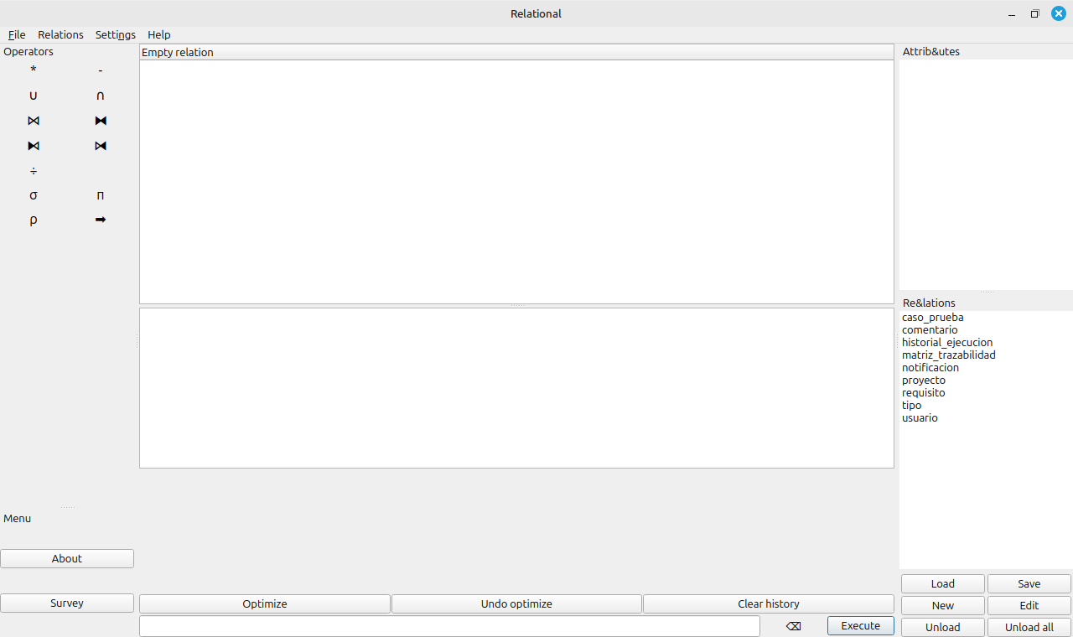

**Fig. 1 Tablas creadas en el relational con datos ya insertados**

**1. Casos con Fallo y sus Comentarios**

**Álgebra Relacional:**

**π titulo, texto(σ resultado == 'Fallo'(caso_prueba ⋈ historial_ejecucion) ⋈ comentario)**

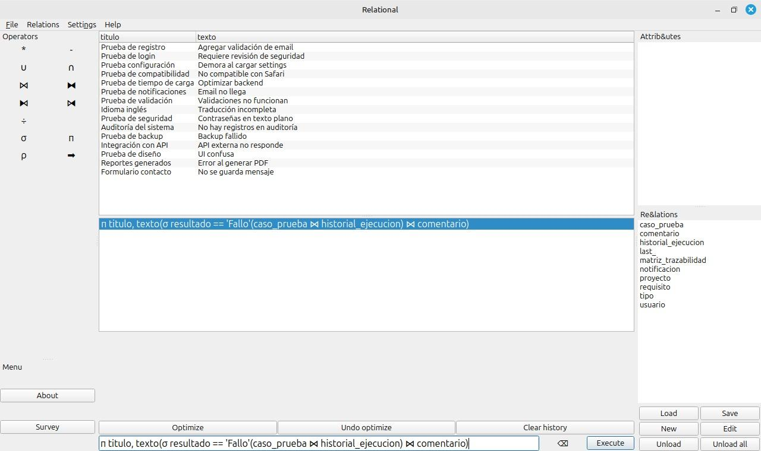

**Fig.2 Primera en el relational en álgebra relacional**

**MySQL:**

**sql**

CREATE VIEW vista_casos_fallo AS

SELECT cp.titulo, c.texto

FROM caso_prueba cp

INNER JOIN historial_ejecucion he ON cp.id = he.idcaso_prueba

INNER JOIN comentario c ON cp.idrequisito = c.idrequisito

WHERE he.resultado = 'Fallo';

Para qué sirve: Identificar qué pruebas fallaron y obtener los comentarios explicativos del problema para facilitar la corrección de errores.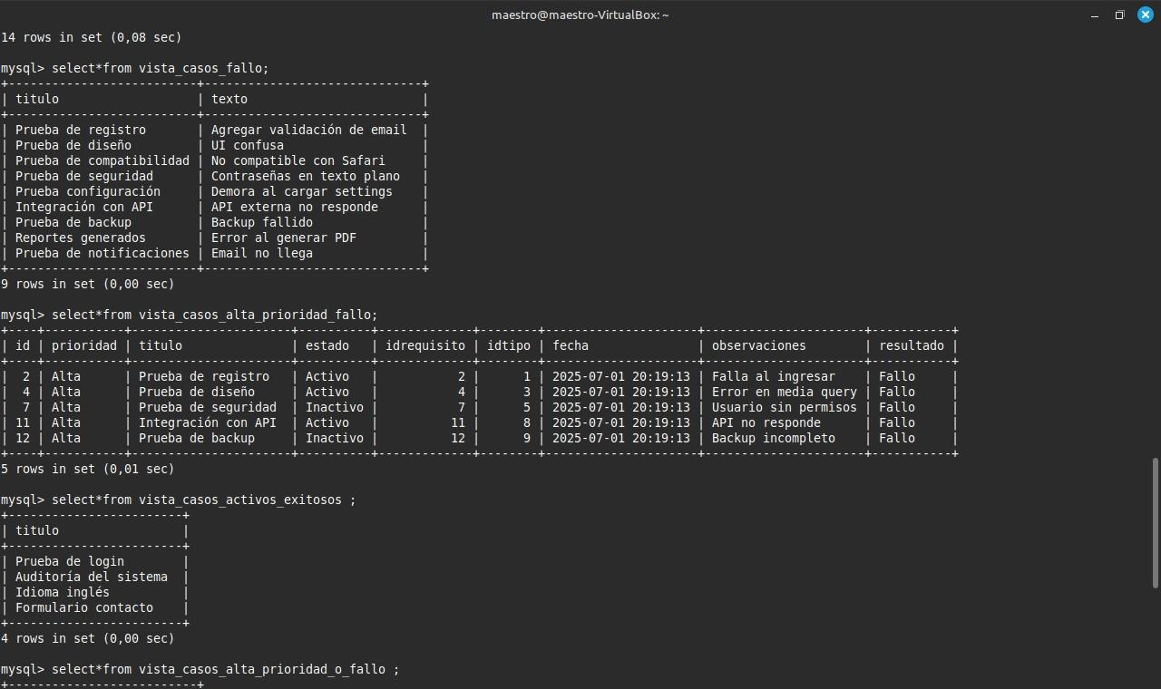

**Fig. 3 Primera Consulta hecha en Mysql**

**2. Casos de Alta Prioridad que Fallaron**

**Álgebra Relacional:**

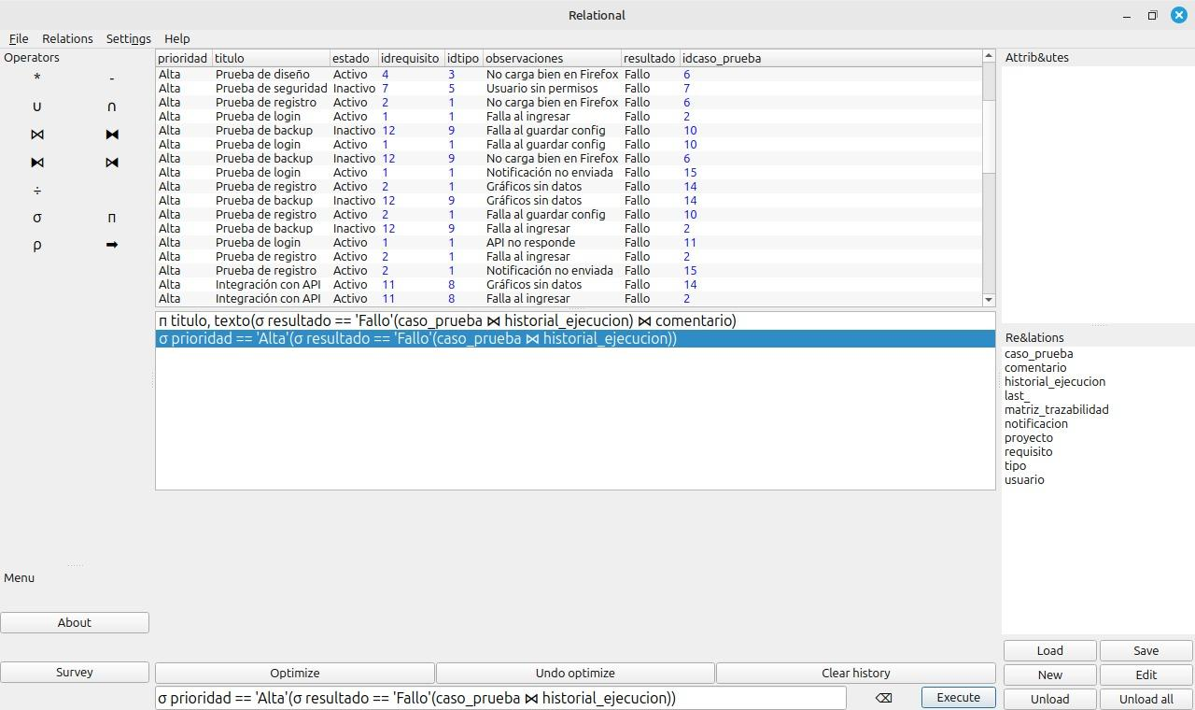σ prioridad == 'Alta'(σ resultado == 'Fallo'(caso_prueba ⋈ historial_ejecucion))

**Fig. 4 Segunda consulta en el relationa**

**MySQL:**

**sql**

CREATE VIEW vista_casos_alta_prioridad_fallo AS

SELECT cp.id, cp.prioridad, cp.titulo, cp.estado, he.resultado, he.observaciones

FROM caso_prueba cp

INNER JOIN historial_ejecucion he ON cp.id = he.idcaso_prueba

WHERE cp.prioridad = 'Alta' AND he.resultado = 'Fallo';

**Fig. 5 Segunda consulta en el Mysql**

**Para qué sirve: Identificar las fallas más críticas que requieren atención urgente por ser funcionalidades importantes del sistema.**

**3. Casos Activos y Exitosos (Intersección)**

**Álgebra Relacional:**

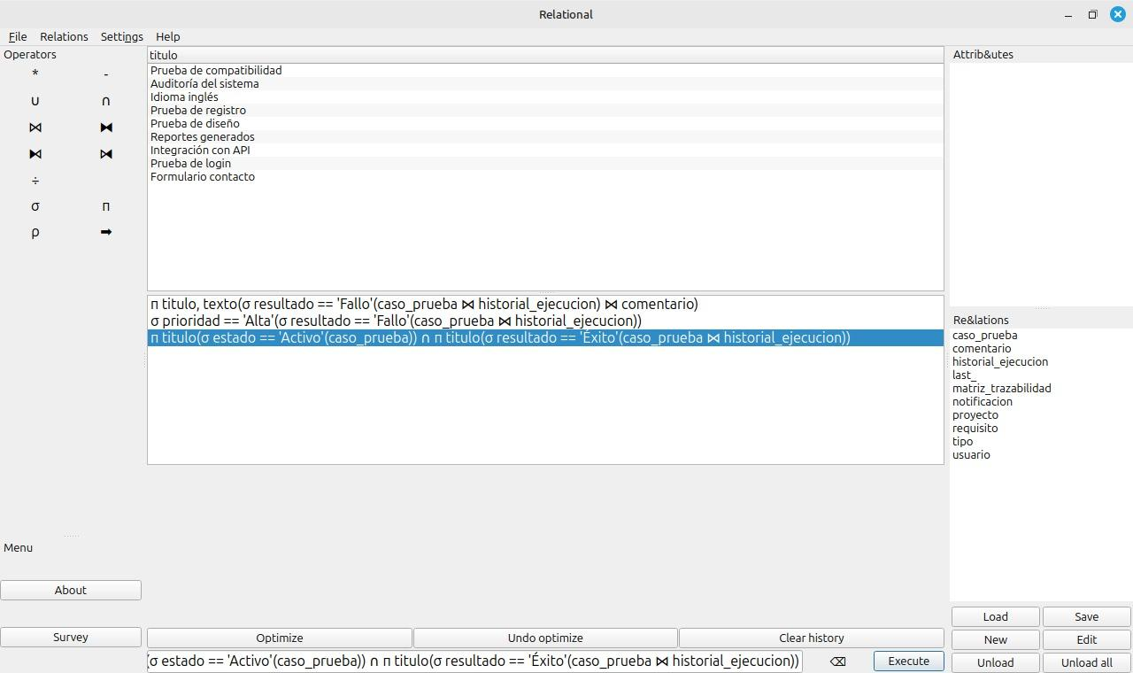**π titulo(σ estado == 'Activo'(caso_prueba)) ∩ π titulo(σ resultado == 'Éxito'(caso_prueba ⋈ historial_ejecucion))**

**Fig. 6 tercera consulta en el relational**

**MySQL:**

**sql**

CREATE VIEW vista_casos_activos_exitosos AS

SELECT cp.titulo

FROM caso_prueba cp

WHERE cp.estado = 'Activo'

AND cp.titulo IN (

SELECT cp2.titulo

FROM caso_prueba cp2

INNER JOIN historial_ejecucion he ON cp2.id = he.idcaso_prueba

WHERE he.resultado = 'Éxito'

);

**Fig. 7 tercera consulta en el Mysql**

Para qué sirve: Mostrar qué funcionalidades están en producción y funcionando correctamente.

**4. Casos de Alta Prioridad o con Fallo (Unión)**

**Álgebra Relacional:**π titulo(σ prioridad == 'Alta'(caso_prueba)) ∪ π titulo(σ resultado == 'Fallo'(caso_prueba ⋈ historial_ejecucion))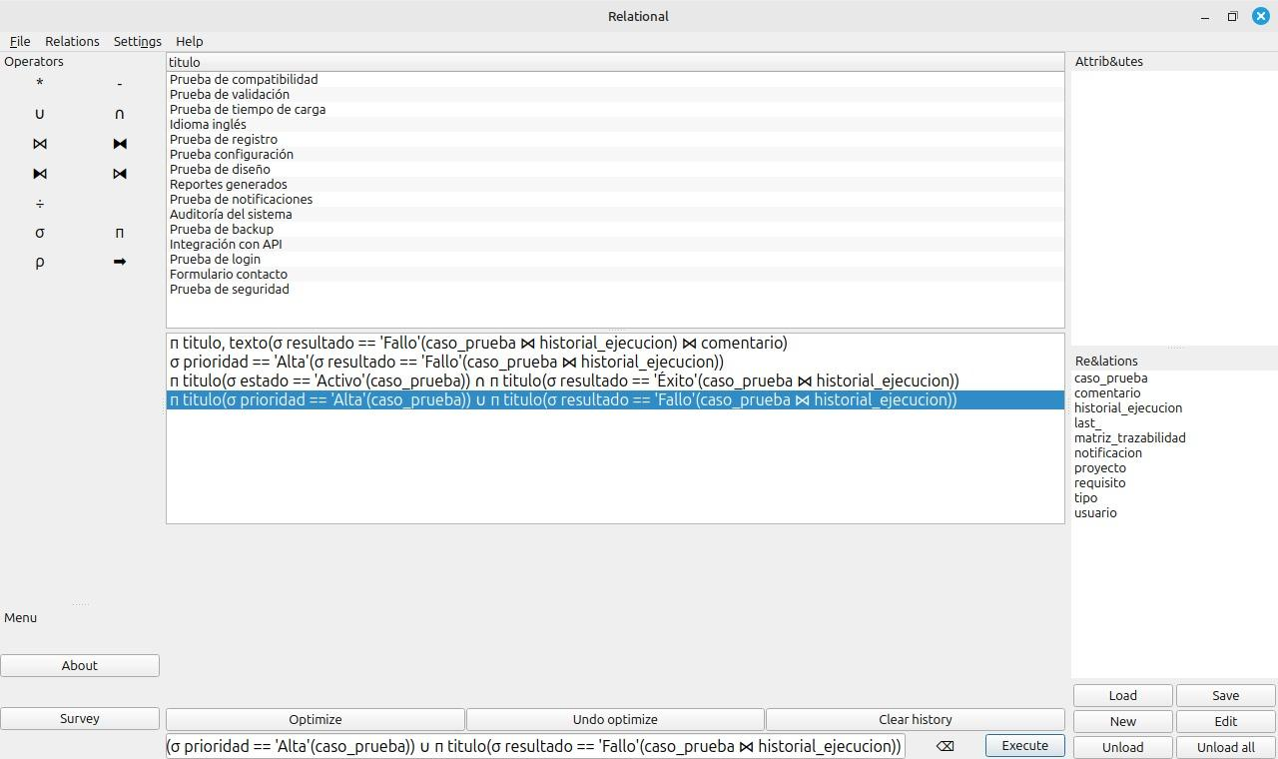

**Fig 8. cuarta consulta en el relational**

**MySQL:**

**sql**

CREATE VIEW vista_casos_alta_prioridad_o_fallo AS

SELECT cp.titulo

FROM caso_prueba cp

WHERE cp.prioridad = 'Alta' UNION SELECT cp2.titulo FROM caso_prueba cp2 INNER JOIN historial_ejecucion he ON cp2.id = he.idcaso_prueba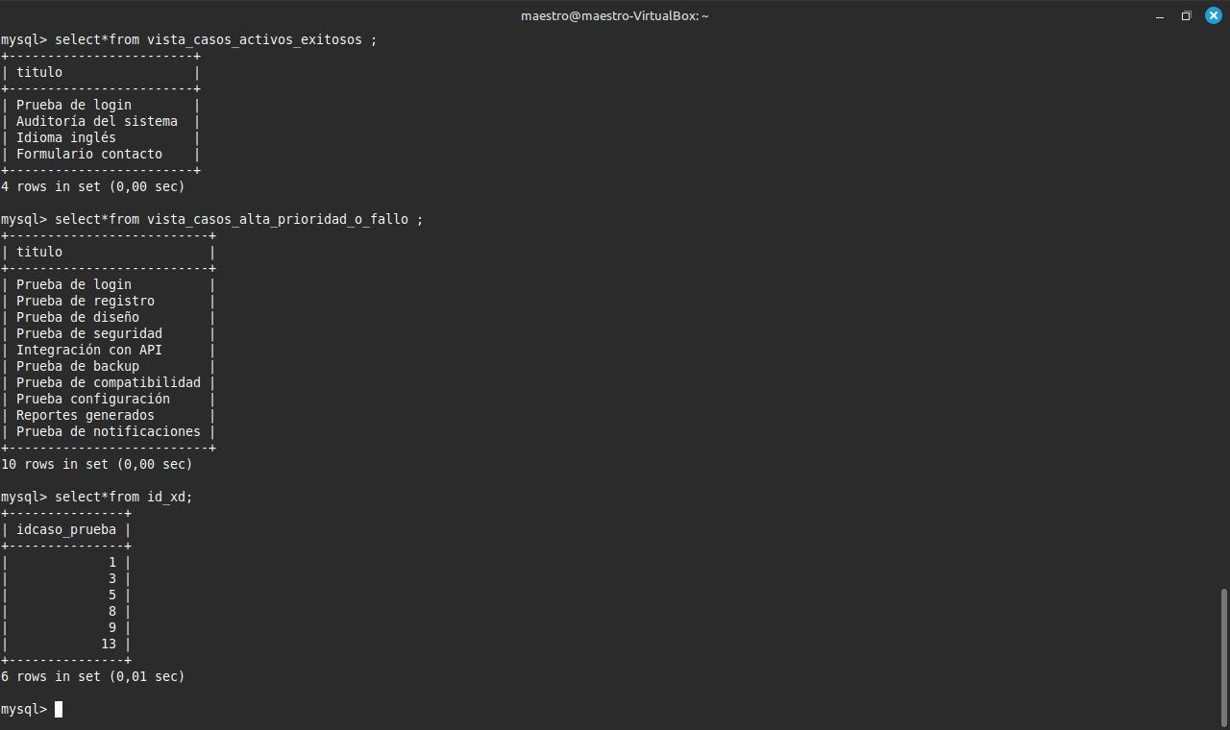 WHERE he.resultado = 'Fallo';  
**Para qué sirve: Generar una lista completa de casos que necesitan atención (importantes o problemáticos),**

**Fig 9. cuarta consulta en el Mysql**

**5. IDs de Casos Exitosos**

**Álgebra Relacional:**

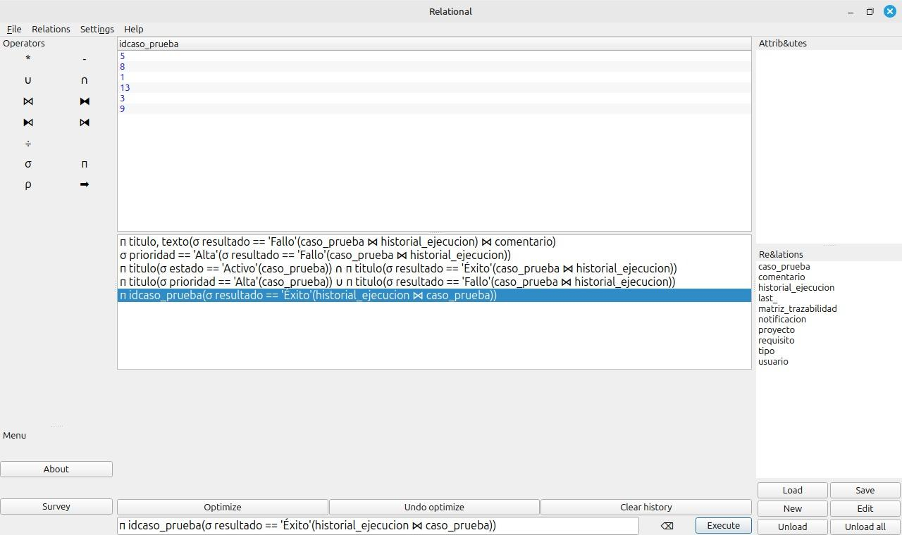π idcaso_prueba(σ resultado == 'Éxito'(historial_ejecucion ⋈ caso_prueba))

**Fig 10. Quinta consulta en el relational**

**MySQL:**

**sql**

**CREATE VIEW vista_ids_casos_exitosos AS**

**SELECT he.idcaso_prueba**

**FROM historial_ejecucion he**

**INNER JOIN caso_prueba cp ON he.idcaso_prueba = cp.id**

**WHERE he.resultado = 'Éxito';**

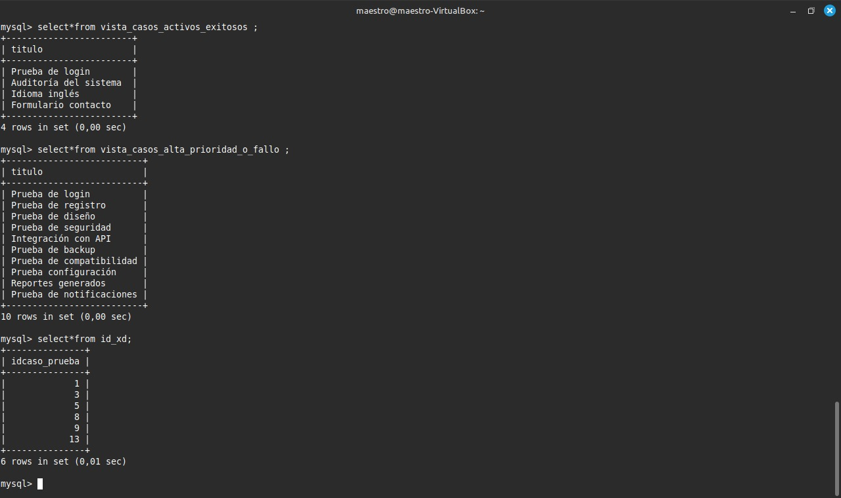**Para qué sirve: Obtener lista rápida de casos que funcionan correctamente**

**Fig 11. cuarta consulta en el Mysql**

**Resumen por Propósito**

|  |  |  |
| --- | --- | --- |
| **Consulta** | **Propósito Principal** | **Uso Práctico** |
| 1 | Debugging | Saber qué falló y por qué |
| 2 | Prioridades Críticas | Atender fallas importantes primero |
| 3 | Casos Confiables | Mostrar funcionalidades estables |
| 4 | Lista de Trabajo | Casos que necesitan atención |
| 5 | Métricas de Éxito | Calcular porcentajes de casos exitosos |